#### Учреждение образования

«Гродненский государственный политехнический колледж»

Специальность:2-40 01 01 «Программное обеспечение информационных технологий»

Специализация: 2-40 01 01 35 «Программное обеспечение обработки экономической и деловой информации»

Предмет: «Технология разработки программного обеспечения»

Группа: ПЗТ-38

**ТЕХНО-РАБОЧИЙ ПРОЕКТ**

Тема: «Техническое задание на разработку сайта и мобильного приложения по продаже сувениров «MagicWood»

**ПОЯСНИТЕЛЬНАЯ ЗАПИСКА**

|  |  |  |
| --- | --- | --- |
| Разработала |  | Д.Д. Касмина |
| Руководитель проекта |  | Е.В. Заяц |

2024

**содержание**

|  |  |
| --- | --- |
| 1 Постановка задачи…………………………………………………………...  1.1 Организационно-экономическая сущность задачи……………………... | 3  3 |
| 1.2 Функциональные требования…………………………………………….. | 3 |
| 1.3 Описание процессов с входной, выходной и условно-постоянной информацией…………………………………………………………………… | 4 |
| 1.4 Эксплуатационные требования…………………………………………...  2 Проектирование ……………………..…………...…………...………….... | 5  7 |
| 2.1 Выбор стратегии разработки и модели жизненного цикла……………  3 Реализация…………………………………………………………………  3.1 Руководство программиста……………………………………………..  3.2 Руководство пользователя……………………………………………… | 7  13  13 |
| 3 Приложение А Проектная документация……………………………… | 18 |

**1 Постановка задачи**

1.1 **Организационно-экономическая сущность задачи**

**Наименование задачи:** сайт и мобильное приложение сувенирного магазина «MagicWood»

**Цель разработки:** создание сайта и приложения для выбора и заказа сувениров в магазине «MagicWood»

**Назначение:** данные программные продукты разрабатываются для людей любого возраста, желающим получить информацию и оформить заказ на покупку изделий из дерева

**Периодичность использования:** по мере необходимости

**Источники и способы получения данных:** касминасеосмм

**Обзор существующих аналогичных ПП:** Рассмотрим сайт podaro4ek.by.

На данном сайте есть такие важные функции как поиск подарков и сувениров по названию, сортировка по стоимости, местонахождение магазина, меню сайта, каталог товаров, личный кабинет пользователя. Все эти основные функции так же будут присутствовать в новом ПП, но будет добавлена функция покупки в интернете и предзаказ на выбранный товар. Существующие сайты содержат лишнюю информацию, такую как реклама и новости, в новом сайте этого не будет. Ещё отсортированный материал будет более понятно показан, потому что podaro4ek.by недостаточно простое оформление этого, сортировка будет сразу даваться начиная от самых актуальных и продаваемых товаров. Будет добавлена новая функция ссылки на страницу магазина в telegram и instagram.

**1.2 Функциональные требования**

Описание перечня функций и задач, которые должен выполнять будущий ПП:

**Гость:**

1. просмотр страниц сайта и приложения
2. поиск товаров по названию
3. местоположение магазина
4. сортировка по цене
5. время работы магазина
6. регистрация пользователя
7. просмотр товаров от А до Я
8. просмотр скидок на товары
9. добавление в корзину товары (избранное)
10. переход на страницу магазина в иные соц-сети (telegram, instagram)
11. ссылка на скачивание приложения магазина «MagicWood»

**Пользователь:** все те же функции, что может выполнять гость, но так же появляется:

1. авторизация
2. покупка в интернете
3. добавить в избранное.
4. создание и редактирование профиля
5. выход из личного кабинета

**Администратор:**

1. ответы на e-mail и по телефону
2. добавление/удаление категории
3. добавление/удаление товаров
4. редактирование страниц сайта и приложения
5. доступ к базе данных товаров

**Менеджер магазина:**

1. авторизация
2. редактирование профиля
3. поддержание связи с клиентом

**1.3 Описание процессов с входной, выходной и условно-постоянной информацией**

**Входная информация:**

1. Данные клиента
2. Название товара

**Выходная информация:**

1. Заказ
2. Прибыль

**Условно-постоянная информация:**

1. Акции
2. Фото сувениров
3. Контакты

**1.4 Эксплуатационные требования**

1. **Требования к сайту:**
2. **Требования к применению:** помогает быстро купить и узнать о требующихся товаров.
3. **Требования к реализации:** для реализации статических страниц и шаблонов должны использоваться языки HTML и CSS. Для реализации интерактивных элементов клиентской части должны использоваться языки JavaScript. Для реализации динамических страниц должен использоваться язык PHP.
4. **Требования к надёжности:** Система может быть недоступна не более чем 24 часа в год. У администратора сайта должна быть возможность выгрузить и загрузить копию сайта.
5. **Требования к интерфейсу:** При разработке сайта должны быть использованы преимущественного оранжево-голубые оттенки. Основные разделы сайта должны быть доступны с первой страницы. Грамотный пользовательский интерфейс. Сайт должен адаптироваться под компьютер, телефон и планшет.
6. **Требования к хостингу:**

* Поддерживает 1С-Битрикс, WordPress, Joomla!, Drupal и любые другие CMS
* Круглосуточный мониторинг серверов 24/7: сбои устраняются раньше, чем их можно заметить
* Объем дискового пространство 4Гб,
* Эффективная защита от спама и взлома
* Базы данных хранятся на SSD-дисках.
* Максимальный размер базы данных - 2 Гб
* Все данные проходят через процедуру ежедневного резервного копирования. Копии хранятся в течение 20 дней.
* Поддержка MySQL, Python, PHP, Ruby, Node.js
* Стоимость хостинга составит 11,73р в месяц (140,76 за год)
* Стоимость домена MagicWood 25,20 за год

1. **Требования к мобильному приложению:**
2. **Требования к применению:** помогает сделать заказ и оформить доставку, с последующей скидкой на товар.
3. **Требования к реализации:** Под Android и iOS приложения пишутся на языке программирования: C/C++, Fortran, ассемблер, Python, JavaScript.
4. **Требования к надёжности:** Система может быть недоступна не более чем 24 часа в год.
5. **Требования к интерфейсу:** При разработке приложения должны быть использованы преимущественного оранжево-голубые оттенки. Основные разделы будут прописаны снизу приложения. Грамотный пользовательский интерфейс. Приложение должно быть удобно для пользования на телефоне.

**2 Проектирование**

**2.1 Выбор стратегии разработки и модели жизненного цикла**

Для разработки для сайта и приложения «MagicWood»» следует выбрать стратегию разработки и модель жизненного цикла. Осуществляем выбор посредством составления таблиц:

Таблица 1 **–** Выбор модели жизненного цикла на основе характеристик требований

|  |  |  |  |  |  |  |  |
| --- | --- | --- | --- | --- | --- | --- | --- |
| № критерия | Критерии категории требований | Каскадная | V-образная | RAD | Инкрементная | Быстрого прототипирования | Эволюционная |
| 1. | Являются ли требования к проекту легко определимыми и реализуемыми? | Да | Да | Да | Да | Нет | Нет |
| 2. | Могут ли требования быть сформулированы в начале ЖЦ? | Да | Да | Да | Да | Нет | Нет |
| 3. | Часто ли будут изменяться требования на протяжении ЖЦ? | Нет | Нет | Да | Нет | Да | Да |
| 4. | Нужно ли демонстрировать требования с целью их определения? | Нет | Нет | Да | Нет | Да | Да |
| 5. | Требуется ли проверка концепции программного средства или системы? | Нет | Нет | Да | Нет | Да | Да |
| 6. | Будут ли требования изменяться или уточняться с ростом сложности системы в ЖЦ? | Нет | Нет | Да | Нет | Да | Да |
| Продолжение таблицы 1 | | | | | | | |
| 7. | Нужно ли реализовать основные требования на ранних этапах разработки? | Да | Да | Да | Да | Нет | Да |

Вычисления: 3 за каскадную, 3 за V- образную, 7 за RAD, 3 за инкрементную, 4 за быстрого прототипирования и 5 за эволюционную.

Итог: На основе результатов заполнения табл. 1 подходящей является RAD модель и эволюционную модель.

Таблица 2 **–** Выбор модели жизненного цикла на основе характеристик команды разработчиков

|  |  |  |  |  |  |  |  |
| --- | --- | --- | --- | --- | --- | --- | --- |
| № критерия | Критерии категории команды разработчиков  проекта | Каскадная | V-образная | RAD | Инкрементная | Быстрого прототипирования | Эволюционная |
| 1. | Являются ли проблемы предметной области проекта новыми для большинства разработчиков? | Нет | Нет | Нет | Нет | Да | Да |
| 2. | Являются ли инструментальные средства, используемые в проекте, новыми для большинства разработчиков? | Да | Да | Нет | Нет | Да | Да |
| 3. | Изменяются ли роли участников проекта на протяжении ЖЦ? | Нет | Нет | Нет | Нет | Да | Да |
| Продолжение таблицы 2 | | | | | | | |
| 4. | Является ли структура процесса разработки более значимой для разработчиков, чем гибкость? | Да | Да | Нет | Да | Нет | Нет |
| 5. | Важна ли легкость распределения человеческих ресурсов проекта? | Да | Да | Да | Да | Нет | Нет |
| 6. | Приемлет ли команда разработчиков оценки, проверки, стадии разработки? | Да | Да | Да | Да | Да | Да |

        Вычисления: 4 за каскадную, 4 за V-образную, 2 за RAD, 3 за инкрементную, 4 за быстрого прототипирования и 4 за эволюционную.

Итог: На основе результатов заполнения табл. 2 подходящими являются каскадная, V-образная, каскадная, быстрого прототипирования и эволюционная модели.

Таблица 3 **–** Выбор модели жизненного цикла на основе характеристик коллектива пользователей

|  |  |  |  |  |  |  |  |
| --- | --- | --- | --- | --- | --- | --- | --- |
| № критерия | Критерии категории коллектива пользователей | Каскадная | V-образная | RAD | Инкрементная | Быстрого прототипирования | Эволюционная |
| 1. | Будет ли присутствие пользователей ограничено в ЖЦ разработки? | Да | Да | Нет | Да | Нет | Да |
| Продолжение таблицы 3 | | | | | | | |
| 2. | Будут ли пользователи оценивать текущее состояние программного продукта (системы) в процессе разработки? | Нет | Нет | Да | Да | Да | Да |
| 3. | Будут ли пользователи вовлечены во все фазы ЖЦ разработки? | Нет | Нет | Да | Нет | Да | Нет |
| 4. | Будет ли заказчик отслеживать ход выполнения проекта? | Нет | Нет | Да | Нет | Да | Да |

Вычисления: 1 за каскадную, 1 за V-образную, 3 за RAD, 2 за инкрементную, 3 за быстрого прототипирования и 3 за эволюционную.

Итог: На основе результатов заполнения табл. 3 подходящей является модель быстрого прототипирования, RAD и эволюционная модели.

Таблица 4 **–** Выбор модели жизненного цикла на основе характеристик типа проектов и рисков

|  |  |  |  |  |  |  |  |
| --- | --- | --- | --- | --- | --- | --- | --- |
| № критерия | Критерии типов проекта и рисков | Каскадная | V-образная | RAD | Инкрементная | Быстрого прототипирования | Эволюционная |
| 1. | Разрабатывается ли в проекте продукт нового дляорганизации направления? | Нет | Нет | Нет | Да | Да | Да |
| 2. | Будет ли проект являться расширением существующей системы? | Да | Да | Да | Да | Нет | Нет |
| Продолжение таблицы 4 | | | | | | | |
| 3. | Будет ли проект крупно- или среднемасштабным? | Да | Да | Нет | Да | Да | Да |
| 4. | Ожидается ли длительная эксплуатация продукта? | Да | Да | Да | Да | Да | Да |
| 5. | Необходим ли высокий уровень надежности продукта проекта? | Да | Да | Да | Да | Да | Да |
| 6. | Предполагается ли эволюция продукта проекта в течение ЖЦ? | Нет | Нет | Нет | Да | Да | Да |
| 7. | Велика ли вероятность изменения системы (продукта) на этапе сопровождения? | Нет | Нет | Да | Да | Да | Да |
| 8. | Является ли график сжатым? | Нет | Нет | Да | Да | Да | Да |
| 9. | Предполагается ли повторное использование компонентов? | Нет | Нет | Да | Да | Да | Да |
| 10. | Являются ли достаточными ресурсы (время, деньги, инструменты, персонал)? | Нет | Нет | Нет | Нет | Да | Да |

Вычисления: 4 за каскадную, 4 за V-образную, 6 за RAD, 9 за инкрементную, 10 за быстрого прототипирования и 9 за эволюционную.

Итог: На основе результатов заполнения табл. 4 подходящей является модель быстрого прототипирования.

Общий итог: В результате вычислений, получился следующий итог:

Каскадная: 12

V-образная: 12

RAD: 18

Инкриментая: 17

Быстрого прототипирования: 21

Эволюционная: 21

В результате, мы пришли к выводу, что для нашего проекта больше всего подходит Эволюционная МЖЦ ПО.

**3 Реализация**

**3.1 Руководство программиста**

Программный продукт был разработан на блочном конструкторе сайтов «Tilda Publishing». Этот ресурс представляет собой удобный и простой в использовании инструмент, который предлагает готовые шаблоны. Для начала работы в конструкторе необходимо создать или войти в свою учетную запись. После этого вы сможете выбрать готовый шаблон или создать пустой сайт.

Конструктор предлагает готовые блоки контента, которые можно добавить на страницу. Выбрав блок, вы можете загрузить документ или добавить соответствующий текст. Кроме того, у вас есть возможность вставлять код для включения нужных блоков.

В дальнейшем вы можете настроить тему сайта, включая шрифты и основную цветовую гамму.

Редактирование и перемещение контента на сайте доступно, благодаря готовой сетке, которая помогает размещать блоки. Важно отметить, что сайт автоматически адаптируется для разных устройств, конструктор самостоятельно регулирует позицию и размеры блоков контента. Создав сайт, создаем страницы, нажав на кнопку «Создать новую страницу» (рисунок 1).



Рисунок 1 – кнопка «Создать страницу»

Далее открывается новая вкладка с готовыми шаблонами страниц для использования. (рисунок 2).

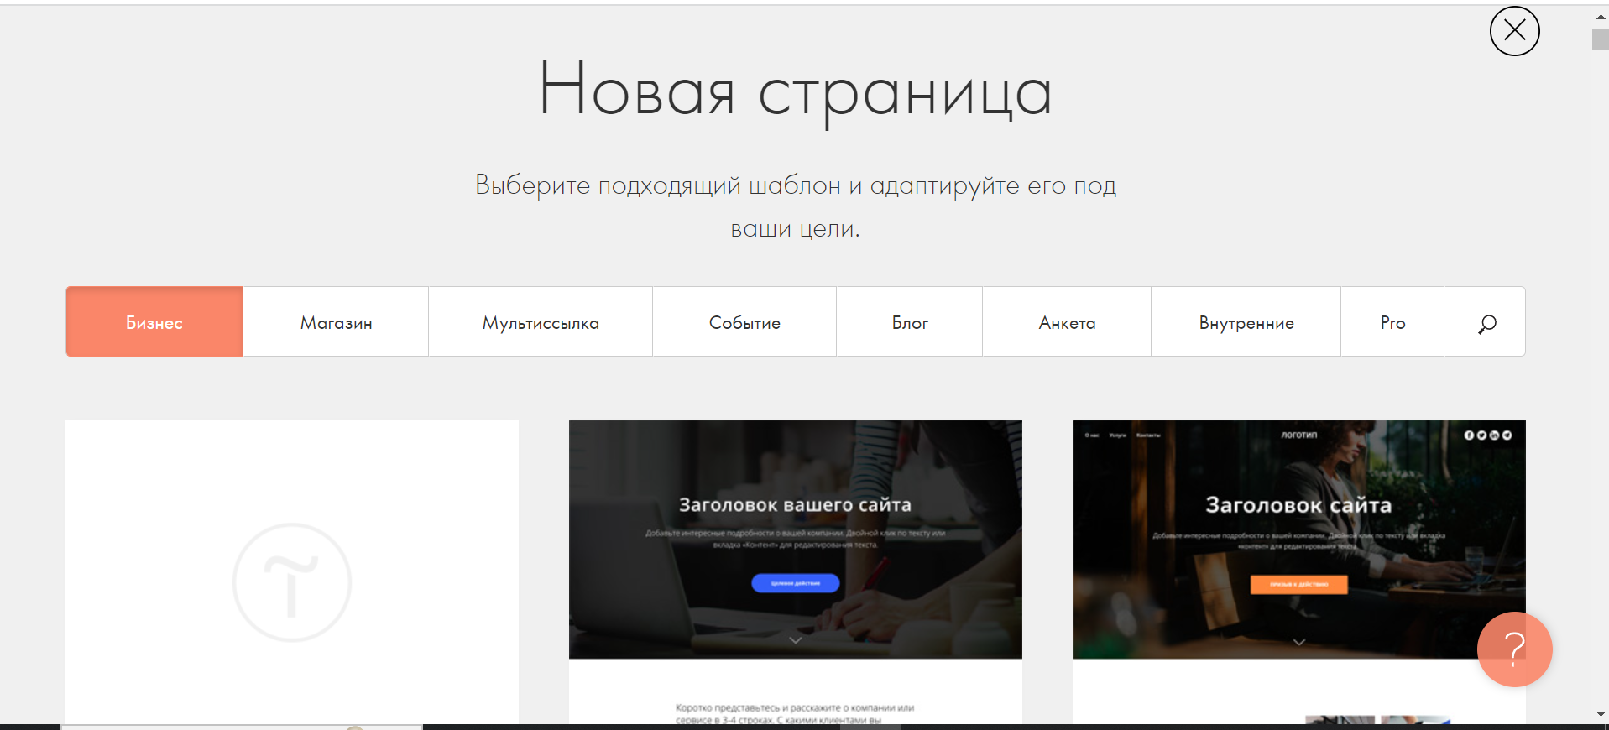

Рисунок 2 – Шаблоны для страниц

На главной странице у нас отображаются все страницы (рисунок 3).

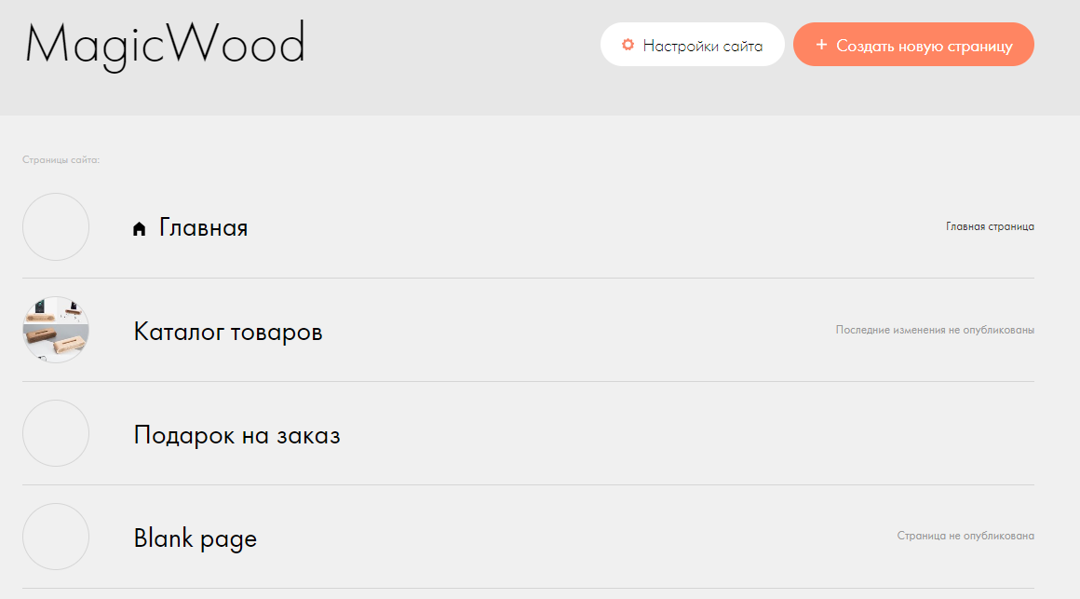

Рисунок 3 – Главная страница сайта, со страницами сайта

На всех страницах автоматически отображается подвал и шапка сайта (рисунок 4).

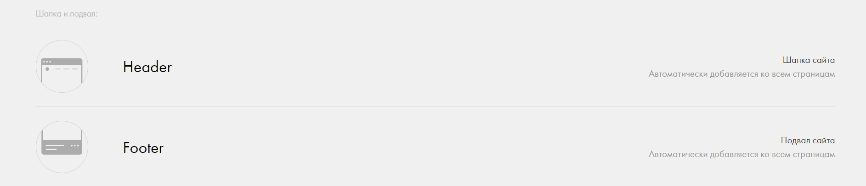Рисунок 4 – Подвал и шапка сайта

**3.2 Руководство пользователя**

Сайт создан для онлайн-магазина «MagicWood». Он рассчитан на любого рода пользователей, которые интересуются товарами из дерева.

Для того, чтобы открыть сайт необходимо перейти по ссылке. Затем достаточно следовать приведенной инструкции установки приложения.

На шапке профиля находятся страницы сайта (рисунок 5).

Рисунок 5 – Шапка сайта

На главное странице нашего сайта находится заставка (рисунок 6).

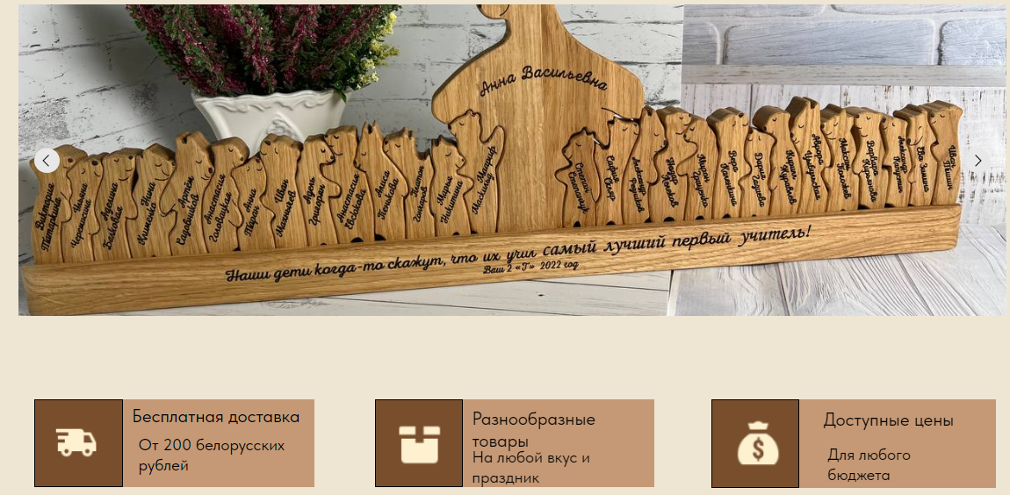

Рисунок 6 – Главная страница

Далее находятся информация «О нас» (рисунок 7).

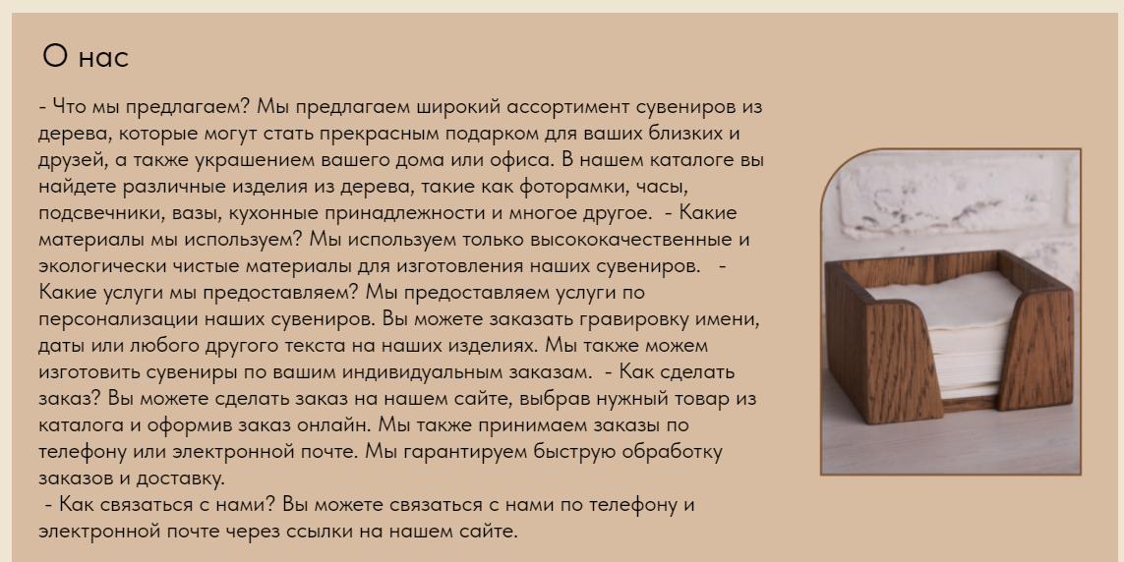

Рисунок 7 – Информация «О нас»

Следующая страница «Каталог», где можно выбрать товар (рисунок 8).

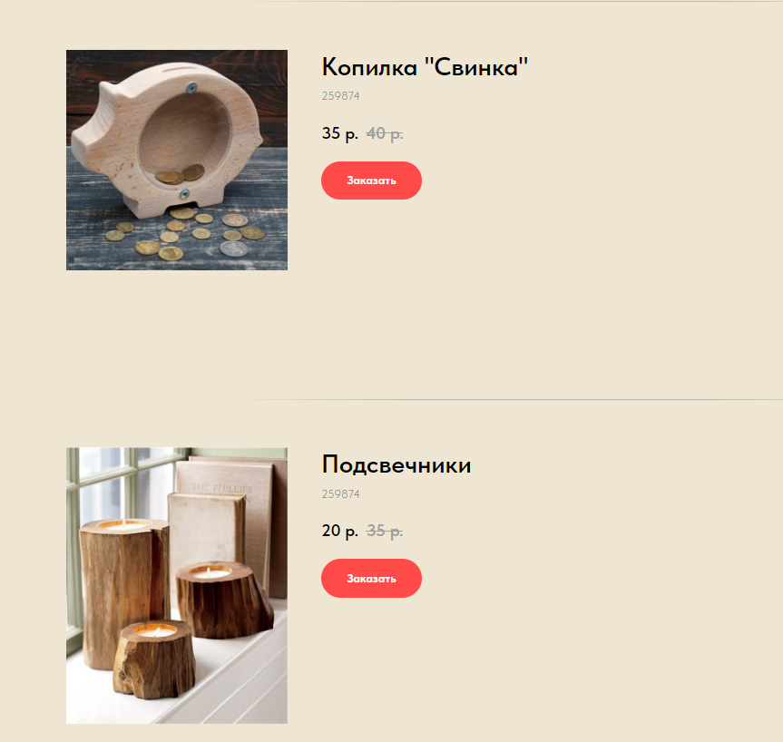

Рисунок 8 - Каталог

Следующая страница «Подарок на заказ», где отображаются информация о том, как можно сделать подарок на ваше усмотрение (рисунок 9).

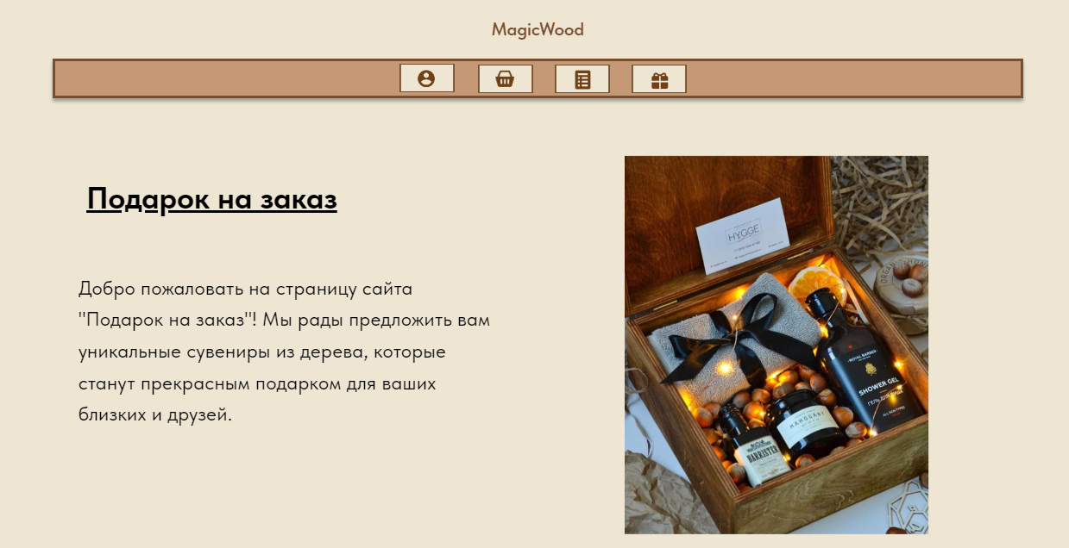

Рисунок 9 – Страница «Подарок на заказ»

Внизу страницы есть форма, при заполнении которой менеджеры свяжутся с вами по подбору подарка (рисунок 10).

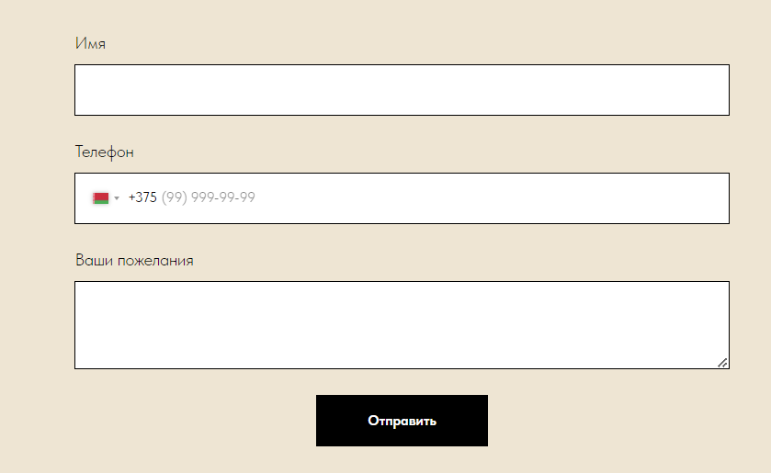

Рисунок 10 – Форма для изготовления подарка